História

Deploy
- 2000 – Traditional deployment era: Servers eram On prem e bare metal(sem virtualização), gerenciados por sysadmins, suportavam arquiteturas monolíticas e tooling de monitoramento eram ferramentas customizadas e internas
- 2010 – Virtualized deployment era: Cloud com Vms que podem ser criadas/destruídas em minutos, configuração/escalonamento das vms era manual e existia tooling para gerenciar múltiplas aplicações distribuídas, mas gerenciar recursos cloud era desafiador
- 2020 – Container deployment era: Containers permitem abstrair clusters como um recurso único e provem ferramentas e interfaces para lidar com scheduling de instâncias, health checks, service discovery, autoscaling, gerenciamento de configs, redes e armazenamento persistente
- K8: É uma ferramenta para gerenciamento de containers open source que foi criada baseado em um serviço interno da Google chamado Borg
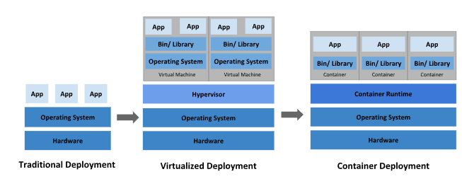

Problemas resolvidos
- Desafios:
  - Gerenciamento do Ciclo de Vida dos Containers: Novos deploys exigem que containers desatualizados sejam removidos e substituídos por containers atualizados
  - Deploy Sem Downtime: Garantir atualizações sem interrupções é desafiador, já que alguns containers precisam ser desativados enquanto outros permanecem em operação como fallback
- Kubernetes fornece um framework robusto para lidar com sistemas distribuídos, automatizando operações como escalonamento, recuperação de falhas, gerenciamento de ciclo de vida de containers e deploy sem downtime.
- Não existe nenhuma limitação quanto ao workload suportado, é possível usar k8 em vários tipos de apps. Se uma aplicação funciona em um container ela funcionará em k8

Features
- Service discovery e load balance: Um container pode ser exposto usando DNS name ou um IP com suporte a load balancing integrado
- Storage orchestration: Integração com sistemas de armazenamento, como armazenamento local, cloud storage e outros.
- Rollout e rollback automático: Automatiza a criação de novos containers, remoção de containers desatualizados e realocação seus recursos.
- Automatic bin packing: Alocação eficiente de recursos com base em especificações como CPU e RAM, otimizando a utilização de clusters.
- Self-healing: Containers com falhas são reiniciados ou substituídos automaticamente. Health checks removem containers problemáticos, de maneira imperceptível aos usuários.
- Gerenciamento de secret e configs: Armazenamento seguro de dados sensíveis e configs, permitindo atualizações nesses dados sem redeploy da aplicação.
- Batch execution: Gerenciamento automatizado de batch, substituindo containers com falhas sem intervenção manual.
- Horizontal scaling: Escalonamento da aplicação pode ser feito de maneira automática com base no uso de recursos ou por meio de CLI

O que k8 não faz
- Kubernetes atua no nível de containers e não é uma solução PaaS completa. Embora ofereça recursos como deploy, escalonamento e balanceamento de carga, ele não:
  - Realiza deploy de código ou compilações (CI/CD)
  - Fornece serviços em nível de aplicação, como message bus, filas ou bancos de dados
  - Define padrões para logging, monitoramento ou alertas (embora suporte integrações com ferramentas especializadas)

Conceitos

Cluster Architecture
- Um cluster consiste em um control plane e múltiplos nodes que executam os containers
- Node: Uma máquina (física ou virtual) do cluster, são divididas em worker nodes (data plane) e control plane nodes
- Control Plane: Gerência o estado e a configuração do cluster, por meio de componentes do sistema como kube-apiserver, etcd, scheduler, etc.
- Workload: Aplicação sendo executada em um worker node, pode ser um componente único ou vários
- Data Plane: Contém os worker nodes, responsáveis por executar workloads
- Pod: Menor unidade de execução no Kubernetes. Cada pod contém um ou mais containers que compartilham o mesmo espaço de rede e armazenamento e executam aplicações
- Normalmente existem vários nodes control plane e worker nodes para alta disponibilidade e fault-tolerance
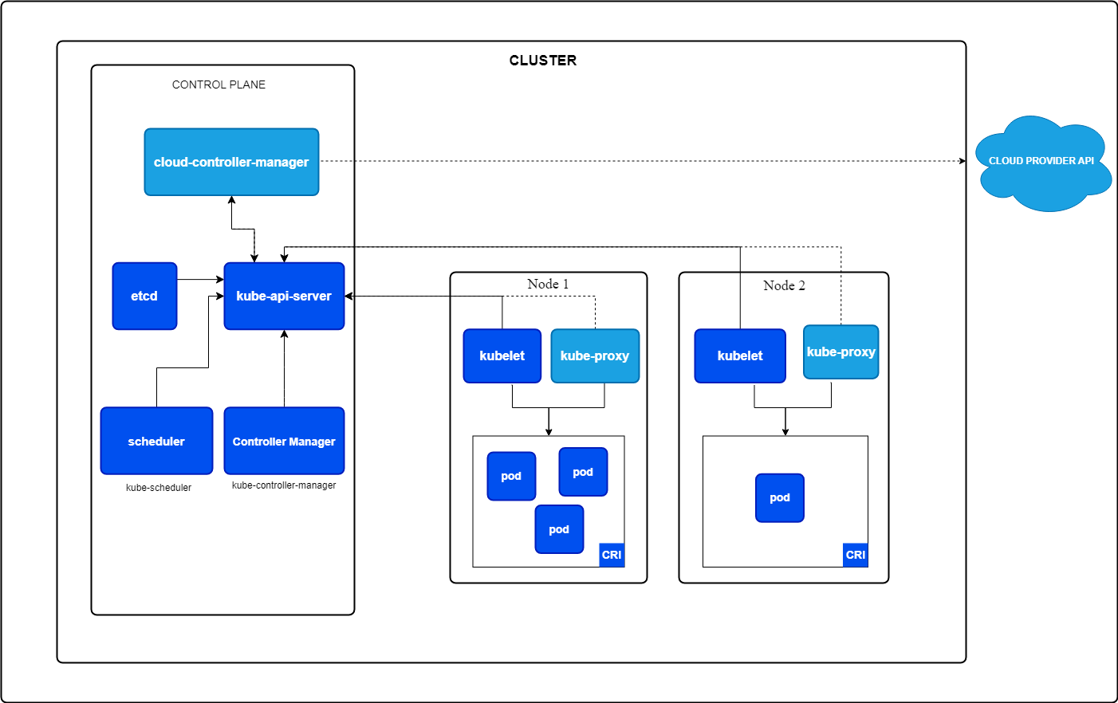

Componentes do sistema
- Muitos cloud providers possuem serviços que abstraem e gerenciam os componentes do sistema e expõe apenas uma API para deploy
- K8 é extensível e muitos desses componentes podem ser substituídos de acordo com a necessidade
- Addons: Usam os recursos do K8 para adicionar features ao cluster, existem plugins para features como DNS, web UI, monitoramento de recursos, logging a cluster level, etc

Control plane (Control Plane nodes)
- kube-apiserver: É um servidor que expõe a api kubernetes via REST e pode escalonar horizontalmente ao fazer deploy de mais instâncias
- etcd: Datastore key/value com alta disponibilidade e consistência entre os vários nodes, usado para armazenar dados do cluster
- kube-scheduler: Procura por pods que foram criadas e não estão sendo executadas em nenhum node e depois coloca-as para executar em um node levando em conta requerimentos de recursos e outros dados
- kube-controller-manager: Conjunto de controladores que são responsáveis coisas como verificar e responder quando uma node cai (node controller), verificar tasks que são jobs e depois criar pods para rodá-las (job controller), popular objetos para prover um link entre services e pods (EndpointSlice), etc
  - cloud-controller-manager: Interface entre K8 e o cloud provider, é usada para provisionar recursos cloud (load balances, nodes, filas, etc). Controllers podem ter dependências nesse controller
- Controll loop: Set de aplicações que rodam e verificam constantemente o estado de alguma coisa (ex: o estado de um node através de health check)

Data Plane (Worker Nodes)
- Kubelet: Executa em toda todas as nodes do cluster. Garante que os containers descritos nas especificações das pods estão sendo executados em uma pod e que as aplicações são healthy através de health check
- Kube proxy (opcional): Responsável por definir e gerenciar o networking entre os nodes do cluster, é aqui que são definidas regras de IP tables e coisas do tipo

Kubernetes Standard Interfaces
- Essas interfaces possuem mais de uma implementação além da standard, a ideia é que o sistema K8 seja modular e extensível de modo que é possível trocar a implementação da interface para ter novas funcionalidades e/ou desempenho

Container Runtine Interface (CRI)
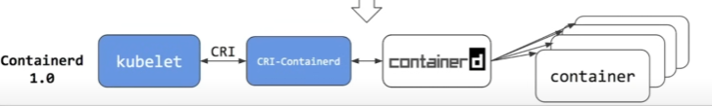
- É a interface padrão usada pelo kubelet para gerenciar containers no sistema K8 por meio de um container runtime como docker. Os runtimes mais populares são containerd e cri-o
  - Docker possui uma interface incompatível com CRI, então é necessário usar soluções específicas para integrar docker com K8

Container Network Interface (CNI)
- É a interface usada para definir como network deve ser configurado para os containers, existem várias implementações dessa interface como Calico, Flannel e implementações específicas de cloud (Amazon VPC CNI, Azure CNI, etc)
  - Kube proxy é a padrão

Container Storage Interface (CSI)
- É a interface usada para prover e gerenciar armazenamento para containers, ela pode ser usada para vários propósitos, mas o mais comum é prover armazenamento durável e persistente para containers (HD/SSD)
  - Em cloud os drivers interagem com o cloud provider para usar block storage por meio de serviços como Amazon EBS
- Também é usado para carregar informações e configurações do file system para um container durante o runtime
  - Exemplos notáveis são Cert Manager que é usado para carregar certificados TLS no file system e Secrets Storage que é usado para carregar informações sensíveis no file system durante o runtime

